DIY (Do It Yourself) Éves munka
Egy számítógép építése
Hunor Balint műve

Megjegyzés: A leírás során fogok használni lehetséges idegen kifejezéseket, amiket hyperlink formájában jelenítek meg (kék, aláhúzott szöveg). A Ctrl gomb nyomvatartásával való kattintással (Ctrl+click) ezek a kifejezésnek a Wikipedia-oldalára visznek, ami felvilágosítást adhat a kifejezés értelméről, de ezek nem mindig elérhetőek magyarul. Köszönöm a megértést! (Csak Word-ban érvényes)

-Bevezetés
Az emberek mindig kerestek és keresni fognak módokat a feladatok megkönnyítésére, leröviditésére vagy automatizálására, legyenek azok egy mező felszántása, egy fa kivágása, árú és emberek szállítása, meg hasonló megterhelő és időigényes munkák. Az őskorban az emberek állatokat háziasítottak (pl. lovat, tehenet, ökröt, macskát, stb.), hogy különböző feladatok végrehajtására hasznosítsák őket, eszközöket alkottak csontból, kőből, fából, obszidiánból, és később fémekből, hogy elvégezhessenek olyan feladatokat, amire a puszta kéz nem lenne képes, és járműveket építettek, amelyekkel közlekedhettek földön és vizen. A ókorban már fejlődtek az emberek, fejlett a fém megmunkálása, fejlődtek az eszközök, a járművek, a fegyverek, az emberek. Szolgákat használtak sok feladat elvégzésére, ami kényelmes volt a gazdák számára. A középkorban már megjelentek a fejlett fegyverek (pl. az ágyú, a katapult, a pisztoly, stb.), amelyekkel könnyebb volt harcolni. Az újkorban pedig elkezdődött az igazi fejlődés: az ember eljutott Amerikába, Galilei megalkotta a távcsövet, bebizonyítja, hogy a föld kerek, Da Vinci megtervez észbontó gépeket, és a többi.
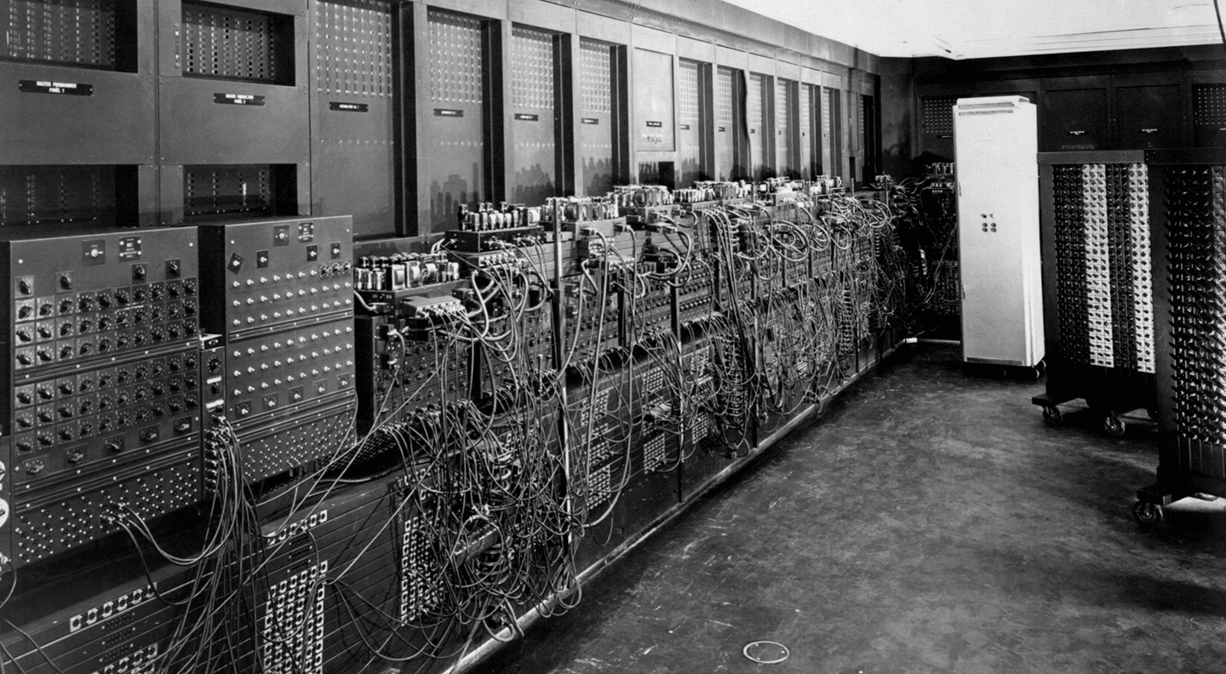
Ebben a korban alakult ki a szükség a gondolkodásra. Eddig csak a nagy tudósok gondolkodtak valamennyivel többet, és minden számítást fejben, papiruszon vagy abakuszon végeztek. De a számítasok bonyolodtak és nőtt a számuk, ami megterhelte a cégeket, ezért szükség volt egy olyan gépre, amely elvégezhette a számításokat az ember helyett. Egy olyan gép, ami parancsokat tud végrehajtani magától, minimális emberi segítséggel. Az 1840-es évek körül Charles Babbage angol tudós megunta maga végezni sok unalmas számítást, és megtervezett három különböző mechanikus szerkezetet, amelyek automatikusan elvégeznék ezeket a számításokat. Sajnos, egyiket sem sikerült teljesen megépítenie, viszont másolataik még láthatók a múzeumokban. A mechanikus számológép pedig elterjedt a világ nagyrészére. Ahogy az elektromos áram felhasználása is fejlődött, felmerült az elektromos számítógép ötlete, és Amerikában, 1946-ban megépült az ENIAC, az első többfunkciós elektronikus számítógép. Kezdetben az amerikai hadsereg használta a ballisztikus rakéták röppályájának kiszámítására. Viszont az ENIAC egy nagy teremnyi helyet foglalt és 36.3 tonnát nyomott. Számítási-erő szempontjából 5000 számítást tudott elvégezni másodpercenként, ami akkoriban rengetegnek számított, de manapság a legegyszerűbb mobiltelefon is jóval többre képes. Programozható volt, vagyis parancsokat végezhetett el, amelyeket lyukas kártyákon kapott (Fun fact: innen ered az angol “patching” kifejezés, aminek jelentése valamit foltozni, programozásban ez azt jelenti, hogy a programozó kijavít egy hibát a programban. Ha a lyukas kártyákon félreütöttek egy lyukat, egyszerűen ráragasztottak egy foltot, hogy kijavítsák a hibát). Idővel a számítógépek zsugodtak, chipekre kerültek, eljutottak az emberek otthonaikba, és zsebeikbe, a mai nap pedig már szinte mindenki birtokol egy számítógépet.

-Miért választottam ezt a témát?
Kiskoromban nagyon szerettem szétszedni elektromos kütyüket a házban. Különosen a távirányítós kocsik érdekeltek. Ezeknek nagyrésze nem maradt egy darabban, miután az én birtokomba kerültek. Még mindig megvannak belőlük az elektromos motorok, mivel azokat fel tudtam használni ventillátorok vagy más forgó szerkezetek készítésére. Néha a távirányítókba is belenéztem, de azokat nem találtam különösen érdekesnek, mivel nem tudtam felhasználni a bennük található alkatrészeket.
A programozásba hét vagy nyolc évesen csöppentem bele, amikor az unokatestvérem ajándékba adott egy Arduinót néhány elektronikus alkatrésszel, amik mellesleg még megvannak, és nagyon élveztem programozni. Annyira tetszett, hogy kerestünk programozási tanfolyamokat, ahol felfedeztem többfajta programozási nyelvet, például a HTML-t, ami annyira megtetszett, hogy otthon is tanultam az internetről. Viszont olyan gyorsan tanultam, hogy a programozás-órák unalmassá váltak, úgyhogy áttértem az otthoni tanulásra. Féligmeddig megtanultam a HTML-t, azon belül a JavaScript-et és a CSS-t, a Python-t, és most szinte kizárólag C++-al foglalkozok: Windows-applikációkkal és Arduino-programokkal.
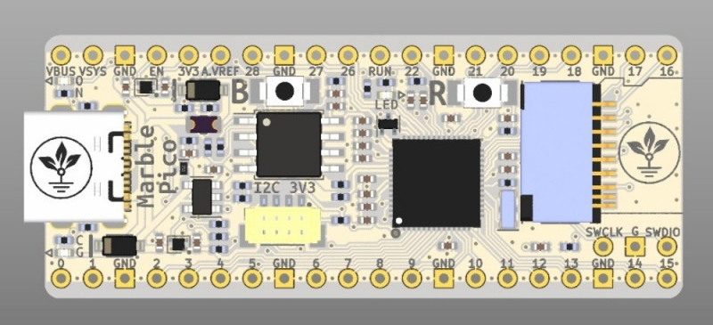
Tavaly, hetedik osztályban előadtuk a Ciresarii-t, és a használt felszerelés közt volt egy úgynevezett TFF (románul: telegraf fara fir), egy gép, amely rádióhullámok segítségével Morse-kódot tud közvetíteni más TFF-k felé. Az előttünk lévő hetedik egyszerű adóvevőket használt TFF-k helyett, ami számomra nem tűnt egy helyes megoldásnak. Ezért eldöntöttem, hogy létrehozok két TFF-t, amelyek hasonlítanának a Ciresarii-ban használtakra. Úgyhogy nekiláttam megtervezni: a dobozt Onshape-ben hoztam létre, majd apukám munkatársai kinyomtatták egy 3D-nyomtatóval. Következő lépésben kiválasztottam az elektronikát: a főprocesszor egy angol cégnek egy kis projekteknek való fejlesztési lapjának a Romániában készült változata, ami sok szempontból jobb, mint az eredeti. Az eredeti neve: Raspberry Pi Pico, a román változaté: GroundStudio Marble Pico (Raspberry Pi és GroundStudio a cégek). Ezt a fejlesztési lapot ki szeretném emelni, mivel ez lesz a projekt központi eleme. Visszatérve a TFF-hez, megrendeltem minden szükséges alkatrészt, összeraktam és beprogramoztam két darabot. Ezeket majd az előadáson felhasználtuk.
Amikor az iskolában megkérdezték, mi legyen a témám, tudtam, hogy fog benne szerepelni elektronika, programozás és 3D nyomtatás. Végül a téma úgy vált véglegessé, hogy építek egy kezdetleges számítógépet, ami VGA-n keresztül használ egy monitort és USB-n keresztül egy billentyűzetet. Mint bármely számítógép, parancsokat teljesít, amelyeket a billentyűzetről kap, és egy microSD-kártyán dolgozhat a fájlokkal. Elképzeléseim szerint ez sok programozást fog igényelni, és az elkészült számítógép doboza szép és mutatós kellene legyen.

-A projekt bemutatása
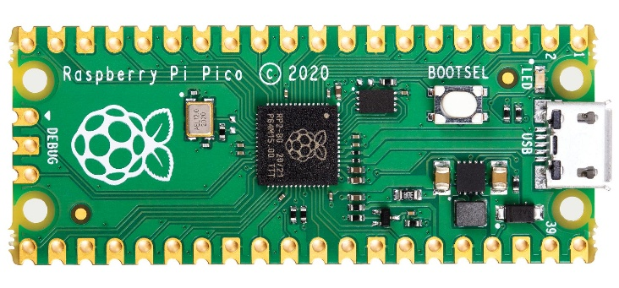
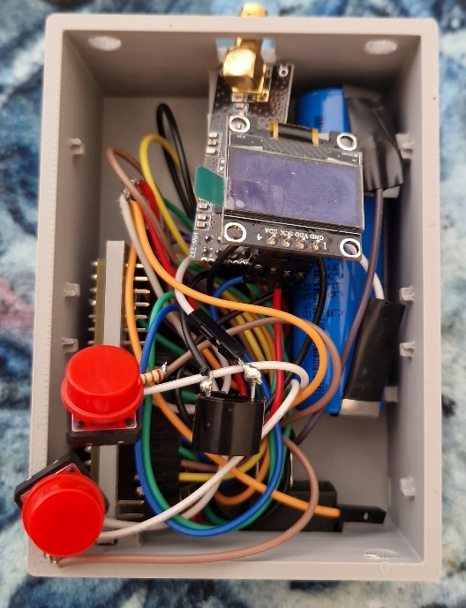
A TFF-ket az Arduino programozási applikációval programoztam be, ami egy kisebb projekthez teljesen rendben van, viszont az Arduino applikációnak vannak előnyei és hátrányai: a Marble Pico programozásához szükséges függelékeket egy gombnyomással letölti és telepíti, egy gombnyomással feltölti a programot a fejlesztési lapra, rengeteg segédprogram létezik más eszközökkel való kommunikálásra és a programozási rendszer szinte ugyanaz minden fejlesztési lapnak. Ez rengeteg előny, viszont ennek megvan az ára: az applikáció által létrehozott programok nagyon sok helyet foglalnak, mert tele vannak funkciókkal, amelyek leegyszerűsítik a programozást, de jelen vannak független attól, hogy az általam írt program felhasználja-e vagy sem azokat. Másodszor, az Arduino rendszerben nagyon korlátozottan, ha egyáltalán szerepel a Marble Pico-n használt RP2040 csip jellegzetes funkciói, amiket a projektben igenis szeretnék használni. Harmadszor, az Arduino rendszer átalakítja az általam írt programot egy úgynevezett RTOS-programmá, ami néhány esetben előnyös, de nem az én esetemben. Negyedszer, az RP2040 csipet nem Arduinóval, hanem a Raspberry Pi által létrehozott, úgynevezett Pico-SDK-val illik programozni. A Pico-SDK (SDK elentése: Software Development Kit, szoftverfejlesztési kit) sok fájl, ami egy egyszerű megoldást nyújt az RP2040 csip programozására lényeges hátrányok nélkül, ami a kész programokat illeti. A fájlokat illetően, ezeket a Linux operációs rendszerre tervezték. (Én elkövettem a hibát, hogy megpróbáljam Windows-on használni, ami csak csalódást hozott maga után. Tudom, hogy lehetséges, de én nem vagyok az az ember, aki megoldja, hogy a Pico-SDK hibamentesen fusson Windows-on.)
A Pico-SDK használatára apukám beszerzett egy régebbi laptopot, amire Linuxot és a Pico-SDK-t telepítettem. Ez lesz a programozási központ. A kész számítógép elektronikáját nem hagyhatom csak úgy, hanem be kell tegyem egy dobozba. Erre a célra szeretnék 3D nyomtatni egy dobozt, amibe minden tökéletesen elfér, és ad lehetőséget kiegészítők gyors és egyszerű beillesztésére. Ezt a dobozt Onshape-ben tervezem meg, mivel már eléggé jól tudom használni, és az otthoni 3D nyomtatómon kinyomtatom. Az elektronikus alkatrészek nagyrésze megvan otthon, de van néhány, amit online kell megrendelnem, például a VGA portot, amivel a számítógép egy képernyőn tud megjeleníteni képeket. Amíg előző projekteimben a kábelek nem voltak cínezve, most mindent cínezni akarok, két okból: az első, hogy ne csatolódjanak le a kábelek, ez egy komoly probléma volt a TFF-knél, a második, hogy legyen szép és rendezett a számítógép belseje. A csatolós kábelek kevés méretben készülnek, ezért nehéz elrendezni őket. Ide beszúrtam egy képet a TFF belsejéről, amin látszik, mennyi bajom lehetett a kábelekkel. Ebben a projektben nincs hely ilyen problémákra, úgyhogy minden kábelt méretre vágok és elrendezek.
Ide leírom az elvárásaimat egy kicsit részletesebben:

-VGA-grafika:
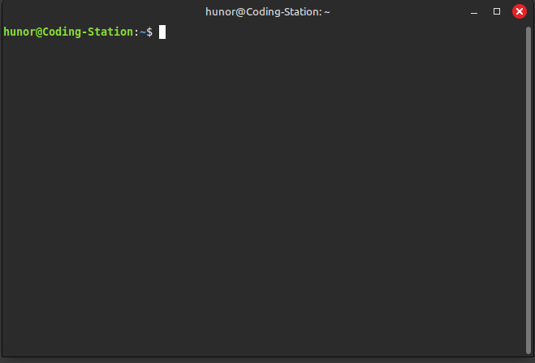
A számítógépeknek általában van egy vagy több módjuk információt megjeleníteni, ami egy képernyőn keresztül szokott történni. A sajátom sem kivétel, VGA-n keresztül egy akármilyen monitoron szöveget fog megjeleníteni: nagyjából olyan lesz, mint egy számítógépes terminál (gyakran CLI-ként emlegetett, parancsos felhasználói felület). A betűk egy rácson lesznek elhelyezve, hogy könnyebb legyen dolgozni velük (ez azt jelenti, hogy MINDEN karakter UGYANOLYAN széles és magas helyet foglal el. Ez fontos a programozás szempontjából, mert túl időigényes kiszámolni a karakterek pozícióját, ha nem egyforma helyet foglalnak el. Meg aztán minden CLI ugyanezt az úgynevezett „monospace” fonttípust használja. A tartalomjegyzéket monospace fonttal írtam meg, ott látszik ez a dolog).
A VGA-hoz szükséges programrészthez sokat ihletődök a már létező VGA-programokból. Ezeket a programokat meg lehet találni a GitHub-on (erről még lesz szó), sok VGA-val kapcsolatos programrészt ezekből másoltam. Persze változtattam is sok dolgot rajtuk, hogy megfeleljenek elvárásaimnak. Azért nem én írtam meg ezeket a programrészeket, mert ezek PIO (programmable I/O, programozható ki- és bemenetelek, az RP2040 csip egyik különlegessége) programok, amelyek csupán 32 parancsból állnak, és a már létező VGA-PIO-programok hatékonyan használják ki azokat. Akkor is, ha én kellene megírjam ezeket, hagyon hasonlítanának a már létezőkhöz.

-USB-billentyűzet:
Minden számítógépnek van valamilyen formában bemenetele, legyen az néhány gomb, egy érintőképernyő, vagy egy billentyűzet. Az enyémnek USB billentyűzete lesz. Nem cifrázom, ez ugyanolyan egyszerű, mint ahogy hangzik. Csak szerzek egy akármilyen USB billentyűzetet, és bekötöm a számítógépbe. Programozás szempontjából sem lesz rémálom, mert vannak már megírt programrészek, amelyek megoldják az USB-kommunikációs macerát, és én foglalkozhatok csak a billentyűzettel.

-Onshape és 3D-nyomtatás
A számítógépnek kell egy doboz, amiben szépen el lehet rendezni minden belsőséget. Ennek a doboznak a megtervezéséhez Onshape-et fogok használni, egy online, teljesen ingyenes tervezőprogram. Miután megtervezem a dobozt, és meggyőződök róla, hogy a méretek találnak, Onshape-ről letöltöm a kész modell fájljait, és beteszem őket egy úgynevezett slicer-be (magyarosan „szeletelő”, mert az egyik fő funkciója, hogy „felszeleteli” a 3D modellt rétegekre, amit a 3D nyomtató ki tud nyomtatni). Ez átalakítja a 3D modellt kóddá, ami szerint a 3D nyomtató kinyomtatja azt.

-”Plug-In”-ek
A legtöbb számítógép rendelkezik kiegészítési lehetőségekkel. Általában ez USB-portokat, PCIe-portokat vagy M.2-portokat jelent. Sajnos ezekből egyiket sem tudom a saját számítógépembe beépíteni, úgyhogy létrehoztam egy módot kiegészítésre: egy négyzet alakú üreg, ahova gyorsan és egyszerűen be lehet illeszteni kiegészítőket, például egy WiFi-csipet, hőmérséklet-érzékelőt, egy kicsi kijelzőt, stb. Ezt egyszerűen „Plug-In”-nek nevezem. Ez egy egyedi „konnektor”, sehol máshol nem található meg. Csakis én készítem. Ez az egyik kedvenc részem ebben a projektben.

-GitHub
A számítógép összes fájlja fel van töltve GitHub-ra a „Picomputer” név alatt: kezdve a kódtól, egészen az elektromos diagrammig és a 3D fájlokig. Még ez a leírás is ott van! A GitHub oldalt meg lehet találni itt.

-Befejezés

-Tartalomjegyzék
Bevezetés___________________________________________________1
Miért választottam ezt a témát?_____________________________2
A projekt bemutatása________________________________________4
-VGA-grafika___________________________________________6
-USB-billettyűzet______________________________________7
-Onshape és 3D-nyomtatás_______________________________7
-”Plug-In”-ek__________________________________________7
-GitHub________________________________________________7
Befejezés___________________________________________________8

-Felhasznált források

